GEREJA DAN KELUARGA
Suatu Tinjauan Teologis - Psikologis Tentang
Tanggungjawab Gereja Terhadap Pembinaan
Orang Tua Untuk Melaksanakan Pak
Dalam Keluarga Di Jemaat
Kambiolangi’ Pa’gasingan
I TIDAK BOLEH
Dibeli/
hadiah dari
Tyl .Terima
Mo. Induk
No.Klas
PERPUSTAKAAN
SEKOLAH TfNGGI THEOLOGIA
RA NTEPAO
Perpustakaan S.T.T.- RANIEJ&O |
Harga j&t.' '•
SKRIFSI
Diajukan Kepada Sekolah Tinggi Agama Kristen Negeri
Untuk Memenuhi Salah Satu Syarat
Guna Memperoleh Gelar Sarjana Teologi
Oleh :
ERNI
NIRM: 20001050
Sekolah Tinggi Agama Kristen Negeri Toraja
2005


GEREJA DAN KELUARGA
Suatu Tinjauan Teologis - Psikologis Tentang
Tanggungjawab Gereja Terhadap Pembinaan
Orang Tua Untuk Melaksanakan Pak
Dalam Keluarga Di Jemaat
Kambiolangi’ Pa’gasingan


SKRIPSI
Diajukan Kepada Sekolah Tinggi Agama Kristen Negeri
Untuk Memenuhi Salah Satu Syarat
Guna Memperoleh Gelar Sarjana Teologi
Oleh:
ERNI
NIRM: 20001050
Sekolah Tinggi Agama Kristen Negeri Toraja
2005
HALAMAN PERSETUJUAN
Judul : Gereja Dan Keluarga
Sub Judul : Suatu Tinjauan Teologis — Psikologis Tentang Tanggung Jawab
Gereja Terhadap Pembinaan Orang tua Untuk melaksanakan
PAK dalam Keluarga di Jemaat Kambiolangi Pa’gasingan.
Merupakan bagian dari persyaratan guna memperoleh Gelar Saijana Teologi (S.Th)
pada Sekolah Tinggi Agama Kristen Negeri Rantepao.
Di siapkan : E R N I
N1RM : 20001050
Skripsi ini setelah dibaca dan diperiksa dengan teliti, telah memenuhi persyaratan
untuk dipertahankan oleh penulisnya di hadapan Panitia Ujian dan Para Penguji
Skripsi Sekolah Tinggi Agama Kristen Rantepao.
Rantepao, Agustus 2005
Dosen Pembimbing
► Sampe Asang, S.PAK, M.Pd
ii

HALAMAN PENGESAHAN
Judul : Gereja Dan Keluarga
Sub Judul : Suatu Tinjauan Teologis — Psikologis Tentang Tanggung Jawab
Gereja Terhadap Pembinaan Orang tua Untuk melaksanakan
PAK dalam Keluarga di Jemaat Kambiolangi Pa’gasingan
Merupakan bagian dari persyaratan guna memperoleh Gelar Sarjana Teologi (S.Th)
pada Sekolah Tinggi Agama Kristen Negeri Rantepao.
Di siapkan : E R N I
Dosen PEmbimbing : A. K. Sampe Asang, S.PAK, M.Pd
Telah dipertahankan oleh penulisnya di depan Panitia Ujian Sarjana (S.l) Sekolah
Tinggi Agama Kristen Negeri Rantepao.
Rantepao, 22 September 2005
Dewan Penguji
1. Pdt J. R. Pasolon, M.Th
2. Pdt. Diks Passande, M.Th
Panitia Ujian
Ketua Sekretaris
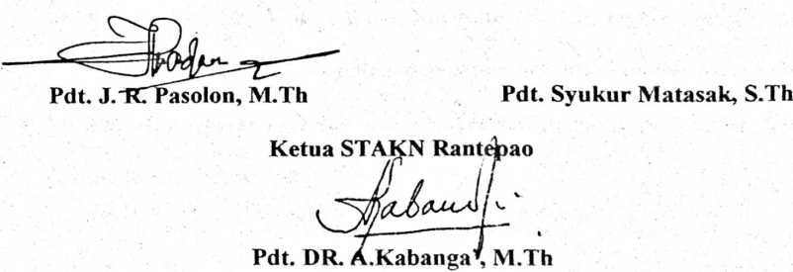
iii


ABSTRAK
Keluarga Merupakan Anugrah Tuhan. Salah satu fungsinya adalah Sebagai
Pusat Pendidikan, karena dalam keluargalah pertama kali dan terutama anak
mendapat pendidikan. Dalam ulangan 6:7-9, diamanatkan bahwa didalam keluarga
khususnya orang tua harus memberikan Pendidikan Agama Kristen pada anak-
anaknya. Seiring berkembangnya zaman dan keharidan berbagai Lembaga-lembaga
Agama maupun Lembaga Pendidikan, maka fungsi keluarga sebagai pusat
pendidikan mejadi pudar. Ini di karenakan seolah-olah keluarga memberikan
tanggungjawab penuh kepada Lembaga-lembaga tersebut. Dengan adanya kenyataan
tersebut Gereja sebagai Lembaga Kristen dituntut bukan menjadi pengganti bagi
keluarga dalam menjalankan fungsi edukasi melainkan Gereja hadir dan bekerjasama
memperlengkapi orang tua mejalankan PAK dalam keluarga. Inilah fenomena yang
dihadapi gereja sekarang khususnya Gereja Toraja Jemaat Kabiolangi’ Pa’gasingan.
Untuk mengetahui sejauh mana peran Gereja Toraja Jemaat Kambiolangi’
Pa’gasingan memperlengkapi orang tua dalam mejalankan PAK dalam keluarga maka
penulis mengadakan penelitian wawancara dan studi pustaka. Akhirnya dari
penelitian ini di dapatkan kesimpulan bahwa rPeran Gereja Toraja Jemaat
Kambiolangi’ Pa’gasingan dalam memperlengkapi orang tua menjalankan PAK
dalam keluarga hanay sebatas pembinaan, khotbah dan pastoral. Yang menurut
penulis masih sangat kurang.
vii

